**TÀI LIỆU MÔ TẢ NGHIỆP VỤ**

Chức năng : Trang chủ

Người viết tài liệu: Đỗ Nguyễn Lan Anh

|  |  |  |
| --- | --- | --- |
| Lần thay đổi | Ngày thay đổi | Người thay đổi |
| 1 | 4/4/2019 | Đỗ Nguyễn Lan Anh |
|  |  |  |

**LỊCH SỬ THAY ĐỔI**

I, Mô tả chung về module

1, Tên project: MovieTicket

2, Tên module: xem các giao dịch

3, Mô tả chức năng: Trang dành cho người dùng vào xem giao dịch

4, Mô tả giao diện

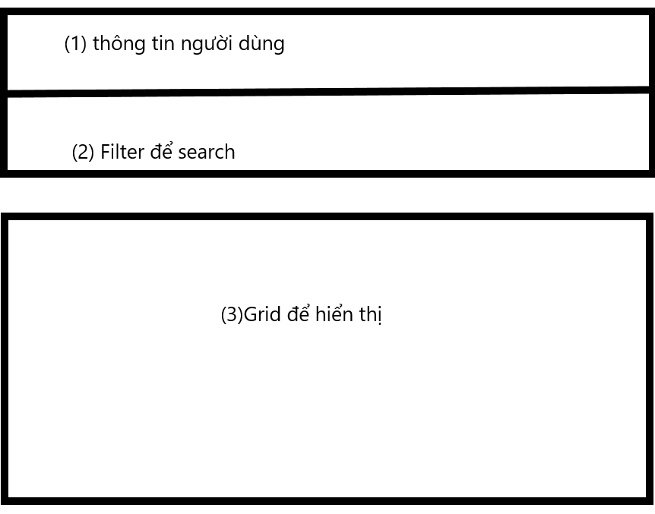

II, Mô tả các trường

(1)

|  |  |  |  |
| --- | --- | --- | --- |
| Tên trường | Field trong CSDL | Loại DOM | Validate |
| Tên người dùng | HoVaTen | Text |  |
| Email | Email |  |  |
| Loại tài khoản |  |  | Mặc định: “Tài khoản người dùng” |

(2)

|  |  |  |  |
| --- | --- | --- | --- |
| Tên trường | Field trong CSDL | Loại DOM | Validate |
| Đã giao dịch |  | radio | Tìm các giao dịch có tình trạng giao dịch thành công |
| Chưa giao dịch |  | Radio | Tìm các giao dịch có tình trạng giao dịch chưa thành công |
| Tìm kiếm |  | Thanh tìm kiếm | Placeholder: “Mời nhập têm phim, mã phim, mã suất chiếu, mã giao dịch” |
| Tìm kiếm |  | Button | Tìm kiếm giựa trên filter trên |

(3)

|  |  |  |
| --- | --- | --- |
| Tên trường | Field trong CSDL | Validate |
| STT |  | Tự động sinh |
| Mã giao dịch |  |  |
| Mã vé |  |  |
| Tên rạp |  |  |
| Tên phim |  |  |
| Suất chiếu | TGBatDauChieu |  |
| Ghế |  |  |
| Giá vé |  |  |

Front-end xử lý phần thiết kế grid . Hiển thị 1 dòng trước là mẫu để back-end render các dòng tiếp theo.

Back-end dựa vào mẫu sẵn và render các dòng. Màn hình grid mặc định là hiển thị toàn bộ thông tin mã giao dịch của người dùng. Ngoài ra lập trình thêm chức năng tìm kiếm theo filter